DB-510 除湿机电气控制系统实训台
一、概述
DB-510除湿机电气控制系统实训台(是根据教育部“振兴21世纪职业教育课程改革和教材建设规划”的教学要求，按照职业学校的教学和实训要求研制和开发的产品。
除湿机电气控制系统实训台适合大专院校、中等职业学校和本科院校的机电设备安装与维修、机电技术应用、电气运行与控制、电气技术应用、电机与电器、制冷和空调设备运用与维修等专业的《制冷空调机器设备》、《制冷空调装置的安装操作与维修》、《制冷空调自动化》、《空调调节与技术运用》《冷库工程与运作管理》、《冷库制冷工艺》等的实训教学及制冷专业中级、高级工的鉴定及考核。

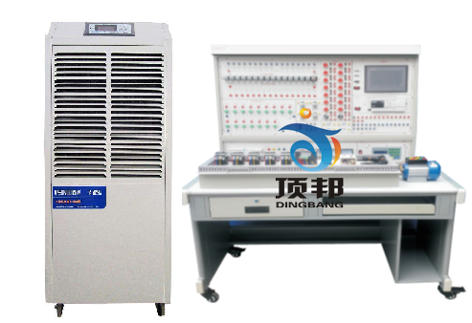
(参考图)
二、装置特点
1．该实训装置具有电力拖动控制、PC控制和触摸屏控制控制方式，配温度传感器及采集模块，可进行数据采集。
2．直观性强：装置采用敞开式设计，控制电路及制冷管路系统直接展现出来，器件贴有名称标识，学生可直观认识各种器件。
3．实训性强：可进行实际除湿机电路控制电器工业自动化实训制冷系统及化霜系统的全流程工作实训。
三、基本配置及功能
实训装置主要由控制台、主机实训模块、一套除湿机及实训模块等组成
1．电源控制部分
（1）交流电源：提供控制屏工作所需的三相交流电源，可由电源总开关来控制。配有三只指针式交流电压表，分别指示输入三相电网电压值。
（2）安全保护体系：设有电压漏电保护、电流型漏电保护、过流保护、过载保护、接地保护，可对人身及设备进行有效保护。
2．测量仪表
（1）指针式电压表：量程0～450V
（2）采用PT100传感器，测量范围-50～150℃
3. 主机实训模块：配置FX2N3U-32主机，，配套PC/PPI编程电缆。可以进行单独的PLC实训和触摸屏实训；通过组态软件用户可以进行二次开发，通过连接PLC进行模拟仿。
4. 触摸屏实训模块：配置7英寸STN256色触摸屏，一个RS-485通信口（与PLC通信），一个RS-232通信口
5．实训桌
实训桌为铁质双层亚光密纹喷塑结构，桌面为防火、防水、耐磨高密度板，结构坚固，造型美观大方；设有两个大抽屉，用于放置工具及资料等。桌面用于安装电源控制屏并提供一个宽敞舒适的工作台面。实训桌还有四个万向轮，便于移动和固定。
6.电气控制柜部分：这一部分包括控制继电器、交流接触器、热保护继电器等
7.控制面板、提供各种按钮、电压表、电流表、指示灯等。
8.为保护设备中的冷库电气使用的各个电气元件:如开关、电压表、电流表、指示灯等。各种保护指示灯及各种控制按钮，都分别用电线连接到时了特殊的接线端子上，在使用过程中，只需要用导线直接连接，不会损坏系统中的无器件，经久耐用。
四、技术指标
1、工作电源：三相五线380V±10%，50Hz
2、整机容量≤1KVA
3、人身安全保护功能，具有漏电保护装置。
4、环境湿度：-30℃~40℃
5、相对湿度：≤85%（25℃）
6、工作台，1200×600×1500mm
7、除湿机：
型号 | 重量KG | 适用面积  （㎡） | 功率 | 电源 | 除湿量/天
定制 | 63 | 120-240 | 2700W/13A | 220V50HZ | 152升（6升/h/7寸彩色动态

五、实验台配置
名称 | 数量 | 单位
漏电开关4P+N-10a | 2 | 个
450电压表 | 1 | 个
电流表3A | 3 | 个
按钮 | 6 | 个
指示灯-16AC/220v | 6 | 个
旋钮 | 2 | 个
继电器-24V | 6 | 个
配置7英寸STN256色触摸屏，一个RS-485通信口（与PLC通信），一个RS-232通信口 | 1 | 套
工作台，1200×600×1500mm (内置1台：配置三菱FX2N32R的升级版三菱FX2N3U-32主机，，配套PC/PPI编程电缆 | 1 | 套
PLC下载线 | 1 | 根
触摸屏下载线 | 1 | 根
屏-PLC通信线 | 1 | 根
PT100模拟电位器 | 4 | 个
制冷实物配件
除湿机 | 1 | 套

六、实验实训项目
1、可编程控制器PLC进行高级编程及PLC的安装接线调试进行实训；
2、配套温度传感器和相应的A/D转换功能模块，可对整个中央空调的运行进行采集、实时监控等实训；
3、组态技术应用实训：采用组态技术实现对中央空调运行进行动画显示，运行数据显示、实时监控、组态等功能
4、远程控制实训；
5、网络的安装及设置实训；
6、触摸屏实训
7、屏和PLC通信使用
8、除湿系统工作原理
9、除湿系统空气调节运行工况实验
10、型除湿系统机组电气电路应用
11、触摸屏的应用
12、制冷系统工作原理
13、湿度传感器的应用
14、除湿系统故障实训
15、温除湿模式应用操作
16、调温除湿模式应用操作
17、升温除湿模式应用操作
18、自动除霜应用操作

